Confluir, movilizar y dar un paso más
¿Qué está en juego en estos momentos?
La izquierda política intensifica contactos, debates y declaraciones con el objetivo de avanzar en la coordinación, la unidad y la elaboración de un programa común de cara a las próximas elecciones generales. Existe un diagnóstico compartido: la prioridad es frenar a la derecha y a la ultraderecha.
Una parte significativa de la ciudadanía hace un balance positivo de los gobiernos de coalición progresista de los últimos años y aspira a su continuidad tras las elecciones. Esa valoración es compartida por las formaciones que han integrado esos ejecutivos y por las fuerzas parlamentarias que han respaldado su acción. Todas ellas asumen, además, que una eventual victoria obligaría a reeditar la fórmula de coalición. En sentido contrario, advierten de que un gobierno de la derecha y la extrema derecha implicaría la reversión de los avances logrados.
Con este escenario, el objetivo es claro: alcanzar unos resultados que permitan formar un nuevo gobierno progresista de coalición. Ese es el principal reto.
Para lograrlo, las fuerzas de izquierda consideran clave avanzar en procesos de confluencia, consensuar programas sólidos que respondan a las demandas sociales y presentar candidaturas con respaldo ciudadano. La movilización del electorado progresista y la reducción de la abstención serán factores determinantes. Confluencia y movilización aparecen, así, como ejes centrales de la estrategia electoral.
Junto a ello, cobra relevancia un análisis detallado de la sociología electoral. Como se verá, el bloque de derechas, incluido Junts, no habría alcanzado la mayoría absoluta ni en el Congreso ni en el Senado en las anteriores elecciones si se hubiera avanzado en esa confluencia. Este análisis se centrará en la dimensión estrictamente electoral, sin restar importancia al resto de factores señalados.
¿Cómo influye el sistema electoral?
Las próximas elecciones generales serán las decimoséptimas, una trayectoria que permite identificar patrones claros en el funcionamiento del sistema electoral español. Tanto en el Senado como en el Congreso de los Diputados, la conversión de votos en escaños sigue dinámicas que condicionan de forma decisiva los resultados. Existe, además, una amplia evidencia empírica sobre estos efectos. Ignorarla puede tener consecuencias relevantes.
Confluencia y movilización son factores clave. Sin embargo, si el objetivo es ganar las próximas elecciones y formar un gobierno progresista de coalición, las fuerzas de izquierda deberán ir un paso más allá y adaptarse a las exigencias del sistema electoral, especialmente en un contexto marcado por la incertidumbre y los riesgos políticos.

Claves del sistema electoral en el Senado
El Senado en cifras
El Senado está compuesto por 266 miembros. De ellos, 58 son designados por las comunidades autónomas en función de su representación parlamentaria, mientras que los otros 208 se eligen por sufragio universal directo.
La circunscripción electoral es, con carácter general, la provincia —con las excepciones de Baleares, Canarias, Ceuta y Melilla—. En cada provincia se eligen cuatro senadores mediante listas abiertas, y los electores pueden votar hasta a tres candidatos. El sistema es mayoritario: los cuatro aspirantes más votados obtienen el escaño.
Cómo funciona en la práctica
Tras 16 convocatorias electorales, el patrón es claro. El partido más votado en una provincia suele obtener tres de los cuatro senadores en juego, mientras que el cuarto escaño recae en la segunda fuerza. Solo en casos excepcionales, cuando la diferencia de votos es muy ajustada, el reparto se iguala a dos. En las elecciones del 23 de julio de 2023, esta situación se dio únicamente en cuatro provincias.
Este diseño explica resultados poco proporcionales. En los últimos comicios, el PP con un tercio de los votos obtuvo 120 de los 208 senadores de elección directa. Por su parte, el PSOE obtuvo 72 senadores. Se trata, por tanto, de un sistema claramente mayoritario, en el que la representación no guarda una relación directa con el porcentaje de voto.
Qué está en juego en las próximas elecciones
De cara a la próxima cita electoral, las fuerzas progresistas afrontan el reto de evitar que la derecha reproduzca ese resultado. Más aún en un contexto en el que el nuevo Senado deberá desbloquear la renovación de cuatro magistrados del Tribunal Constitucional.
Distintas voces del ámbito académico e intelectual han planteado una posible vía. Articular listas únicas que integren a las fuerzas democráticas y progresistas. El catedrático Javier Pérez Royo, en un artículo publicado en eldiario.es el 23/02/2026 “Una primera contribución a la unidad electoral de las izquierdas” y un grupo de intelectuales en Público el 18/3/2026 “El Senado importa. Y se puede ganar para la democracia”
Ambas propuestas apuntan a la negociación de candidaturas conjuntas en las que se sientan representadas las distintas sensibilidades de la izquierda, así como otros partidos dispuestos a frenar electoralmente a la derecha. Pérez Royo, además, señala al PSOE como actor clave para impulsar esa iniciativa.
En esta línea, se plantea que los socialistas asuman un papel activo en la construcción de candidaturas de coalición al Senado. Candidaturas con presencia de las distintas sensibilidades progresistas y de izquierdas y respaldadas por las fuerzas que han participado en gobiernos de coalición y por aquellas dispuestas a sostener uno en el futuro.
Existen precedentes recientes. En Ibiza y Formentera, PSOE, Sumar, IU y Ara Ibiza concurrieron en coalición en las últimas elecciones al Senado, logrando el escaño en disputa. Este tipo de acuerdos remite también a experiencias ya vistas en las primeras elecciones democráticas de 1977.
¿Qué habría pasado con una lista única en las elecciones al Senado?
A partir de los resultados de las elecciones de julio de 2023 podemos estimar los efectos de una hipotética lista única entre PSOE y Sumar. La simulación parte de concentrar los votos que ambas formaciones obtuvieron en el Congreso de los Diputados, dado que son similares a los logrados por los candidatos al Senado. El resultado sería un vuelco en la Cámara Alta: la derecha perdería la mayoría absoluta y el bloque de izquierdas pasaría a controlarla.
El análisis se centra en las 35 provincias donde el PP fue la fuerza más votada. En ellas, los populares lograron 105 senadores frente a los 35 del PSOE. Sin embargo, con una lista conjunta del PSOE y Sumar, el reparto habría cambiado de forma sustancial: el PP habría obtenido 63 escaños, mientras que la candidatura conjunta alcanzaría 77. Además, habría sido la lista más votada en 21 de esas provincias.
Un patrón similar se observaría en las cuatro provincias donde el PP y el PSOE obtuvieron ocho senadores cada uno. En estos territorios, la lista conjunta de PSOE y Sumar habría conseguido 12 escaños, frente a 4 del PP.
Trasladada esta proyección a la composición global del Senado, el cambio sería determinante. En la actualidad, PP, Junts, Vox y UPN suman 153 senadores, frente a los 106 del bloque formado por PSOE, Sumar, Bildu, ERC y BNG. Con una candidatura unificada, el bloque de derechas se quedaría en 107 escaños, mientras que el progresista alcanzaría los 152, invirtiendo así la mayoría absoluta.
En ambos escenarios, el PNV mantendría sus cinco senadores, mientras que Coalición Canaria y la agrupación de El Hierro conservarían un representante cada una.

Claves del sistema electoral en el Congreso de los Diputados
El Congreso en cifras
El Congreso de los Diputados está compuesto por 350 escaños, elegidos por sufragio universal mediante listas cerradas. La circunscripción electoral es la provincia, además de Ceuta y Melilla, lo que da lugar a un total de 52 circunscripciones.
Ceuta y Melilla eligen un diputado cada una. A cada una de las 50 provincias se le asignan, como mínimo, dos escaños, con independencia de su población. Los 248 restantes se distribuyen en función del número de habitantes. Este diseño genera una gran diversidad de circunscripciones: desde provincias pequeñas como Soria, con dos diputados, hasta Madrid, que elige 37.

Cómo se reparten los escaños
A diferencia del Senado, donde el sistema es claramente mayoritario, el Congreso utiliza un modelo proporcional. La conversión de votos en escaños se rige por el artículo 163 de la Ley Orgánica 5/1985 del Régimen Electoral General (LOREG) y se aplica mediante la fórmula D’Hondt.
Este sistema no tiene un efecto uniforme. Su funcionamiento varía mucho según el tamaño de la provincia.
- Provincias grandes, eligen 10 diputados o más, son 7 provincias que eligen a 130 diputados, tienen un comportamiento proporcional.
- Provincias medianas, eligen entre 9 y 6 diputados, son 16 provincias que eligen a 112 diputados, tienen un comportamiento proporcional limitado.
- Provincias pequeñas, 2 a 5 diputados, son 27 y eligen a 106 diputados, tienen un comportamiento claramente mayoritario.
Patrones del sistema electoral en el Congreso
Cuatro pautas de funcionamiento
La primera pauta es clara: los 106 diputados que se eligen en las 27 provincias pequeñas no se reparten de forma proporcional. En estas circunscripciones solo las candidaturas que superan en torno al 15% de los votos logran representación con cierta garantía. Por debajo de ese umbral, las opciones son muy reducidas.
La segunda pauta se deriva de la anterior. En estas mismas provincias, los partidos que concentran el voto, ya sean de derechas o de izquierdas, obtienen una ventaja decisiva en el reparto de escaños. Por el contrario, la fragmentación penaliza con fuerza a quienes concurren divididos.
La tercera pauta afecta al resto de los escaños. Los otros 242 diputados se reparten en circunscripciones de mayor tamaño -entre seis y los 37 de Madrid-, donde la proporcionalidad es mayor, aunque no plena. Incluso en las provincias intermedias -donde se asignan entre 9 y 6 diputados- una excesiva división del voto puede tener efectos negativos. Solo las candidaturas que superan en torno al 10% de los votos logran representación con cierta garantía.
La cuarta pauta tiene que ver con el propio sistema de reparto. La fórmula D’Hondt tiende a favorecer a la candidatura más votada, un efecto que se intensifica especialmente en las circunscripciones de mayor tamaño.
Qué efectos producen estas reglas
Las dos primeras pautas tienen consecuencias especialmente visibles en las 27 provincias pequeñas. El análisis se centra únicamente en estas 27 provincias que eligen 106 diputados.
El primer resultado es constante: en estas provincias, el PSOE ha logrado siempre representación, situándose como primera o segunda fuerza.
El segundo resultado es más relevante: las fuerzas situadas a la izquierda del PSOE no han obtenido representación en 11 provincias y solo lo han logrado en tres de ellas en una única ocasión, independientemente de si concurrían unidas o por separado.
El tercer resultado muestra una presencia muy limitada en determinados territorios. Provincias como Lugo, Cantabria, La Rioja, Huesca, Badajoz, León, Valladolid o Burgos solo registraron representación de estas fuerzas en dos elecciones —diciembre de 2015 y junio de 2016—. En Huelva y Castellón, la presencia fue algo mayor, con representación en cuatro ocasiones. En el resto de convocatorias, quedaron fuera del reparto.
El cuarto y más significativo resultado es el impacto de la concentración o dispersión del voto. La forma en que se agrupan o dividen las candidaturas puede alterar de manera sustancial la asignación de escaños, con consecuencias políticas relevantes. A continuación, se presentan dos ejemplos recientes que ilustran este efecto.
Dos ejemplos del impacto de concentrar el voto en estas 27 provincias.
El primer ejemplo, las elecciones generales de julio de 2023. ¿Qué habría ocurrido si PSOE y Sumar hubieran concentrado su voto?
La simulación apunta a un cambio relevante en el equilibrio parlamentario.
La derecha (PP, Vox y Junts) se habría quedado en 169 diputados, por debajo de la mayoría absoluta fijada en 176 escaños. En paralelo, el bloque que apoya al Gobierno de coalición (PSOE, Sumar, ERC, Bildu y BNG) habría alcanzado los 176 diputados y la mayoría absoluta. A ellos se sumarían los cuatro del PNV y uno de Coalición Canaria.
En concreto, la concentración del voto entre PSOE y Sumar habría permitido al PSOE ganar 10 escaños adicionales: cinco a costa del PP, cuatro de Vox y uno del PNV. El análisis se centra en 27 provincias que eligen 100 diputados, donde estos efectos son más visibles.
El segundo ejemplo, las recientes elecciones autonómicas en esas provincias.
De las 27 provincias pequeñas, en 13 han celebrado comicios autonómicos. A partir de esos datos, se ha proyectado un escenario hipotético de elecciones generales con las mismas candidaturas y resultados.
En ese contexto, la derecha y la extrema derecha obtendrían 31 diputados (20 del PP y 11 de Vox), frente a los 14 del PSOE, mientras que el resto de fuerzas de izquierda quedaría sin representación. Unión del Pueblo Leonés obtendría un escaño.
Sin embargo, al concentrar el voto del PSOE y las candidaturas de izquierda, el resultado variaría: el PSOE alcanzaría 17 diputados, tres más -dos procedentes del PP y uno de Vox-. En consecuencia, el bloque de la derecha y la extrema derecha descendería a 28 escaños.
Los detalles de estos cálculos se recogen en los anexos. El anexo I incluye cuatro tablas correspondientes a ambos ejemplos -con y sin concentración del voto-, que permiten analizar provincia a provincia los resultados en votos y escaños. El anexo II recoge la aplicación del sistema de reparto previsto en el artículo 163 de la LOREG (fórmula D’Hondt), provincia a provincia. Sus resultados se han recogido en las tablas anteriores. Aquí podemos ver los escaños inestables, es decir si con 1.000 votos más o menos un partido podría superar el último cociente que obtuvo escaño en la provincia.
¿Cómo concentrar el voto en las próximas elecciones generales?
La estrategia se centra en un ámbito muy concreto: las provincias que eligen entre dos y cinco diputados. Son 27 circunscripciones que reparten un total de 106 escaños y que presentan un comportamiento claramente mayoritario. En ellas, la concentración del voto resulta determinante.
El objetivo es actuar sobre el último escaño en disputa en cada provincia. Cuando ese diputado cae del lado de una candidatura progresista, concentrar el voto permite asegurar su mantenimiento. En total, se trata de 27 escaños clave que pueden resultar decisivos para inclinar la mayoría absoluta, como hemos visto.
En este escenario se abren varias alternativas. Una pasaría por concentrar el voto en el PSOE, la única candidatura que ha obtenido representación de forma sostenida en estas provincias a lo largo de las distintas convocatorias electorales, una tendencia que, según las encuestas, previsiblemente se mantendrá.
Para reforzar esta opción, el PSOE debería dejar clara su voluntad de formar un gobierno de coalición progresista tras las elecciones. Al mismo tiempo, las formaciones situadas a su izquierda pueden concurrir con sus propias listas, hacer campaña, defender sus propuestas, y con tiempo retirarse en estas provincias y pedir el voto para el PSOE con el objetivo de maximizar la representación.
Otra vía posible sería la presentación de candidaturas conjuntas, en línea con las fórmulas planteadas para el Senado. En última instancia, serán las fuerzas progresistas las que deban decidir cuál es la estrategia más eficaz para concentrar el voto y optimizar sus resultados en estas 27 provincias.
El objetivo sería maximizar las opciones del bloque progresista en esos escaños decisivos y arrebatárselos a la derecha y la extrema derecha. En muchas de estas circunscripciones, estas formaciones no han obtenido representación en anteriores comicios y las encuestas actuales no anticipan cambios, más bien confirman que no obtendrán representación. No alcanzan el 15% de los votos.
Esta decisión, aunque compleja, no implicaría necesariamente una pérdida de influencia, ni una perdida real, pues no obtendrían representación. Al contrario, permite ganar escaños al bloque progresista y restarlos a la derecha. Su posición quedará reforzada en una futura negociación para la formación de un gobierno de coalición. Las posibilidades de cumplir su programa electoral, sin duda, aumentan y eso es lo que debe prevalecer.
Son decisiones difíciles, pero con un impacto potencial decisivo en el resultado final, incluso permitiendo la obtención de la mayoría absoluta.

¿Son viables estas propuestas en el contexto actual?
Las propuestas planteadas no parten de un escenario teórico, sino de una realidad política concreta y contrastada. En los últimos años, España ha acumulado una experiencia relevante de gobiernos de coalición progresista que, en términos generales, cuenta con una valoración positiva tanto por parte de las fuerzas políticas implicadas como de amplios sectores de la ciudadanía. Si el contexto fuese de enfrentamiento entre el PSOE y las fuerzas de izquierda, si el PSOE buscase gobernar en solitario y rechazase formar un gobierno de coalición progresista, estas propuestas no tendrían ningún sentido.
Al mismo tiempo, tanto las encuestas como los recientes resultados electorales autonómicos apuntan a una conclusión clara: es altamente improbable que el PSOE pueda formar un gobierno en solitario tras las próximas elecciones generales. En consecuencia, no solo es deseable, sino necesario, maximizar cada escaño para garantizar la posibilidad de reeditar un gobierno de coalición progresista.
Por ello, si el objetivo es formar un gobierno de coalición progresista, no basta con sumar votos: hay que optimizar su traducción en escaños. Presentar una candidatura de coalición para el Senado y concentrar sus votos en las provincias pequeñas, donde la izquierda no obtendrá representación, es clave para aumentar la representación de las fuerzas progresistas y de izquierdas e incluso alcanzar la mayoría absoluta en ambas cámaras. Ninguna fuerza pierde representación y todas aumentan sus posibilidades de formar gobierno y cumplir su programa.
En este contexto, las propuestas aquí expuestas responden a una lógica estrictamente pragmática: optimizar el rendimiento electoral del bloque progresista dentro de las reglas del sistema electoral vigente. Su aplicación permitiría avanzar simultáneamente en dos objetivos fundamentales:
- asegurar una mayoría suficiente para un gobierno de coalición progresista,
- y evitar que la suma de las derechas alcance la mayoría absoluta.
Por el contrario, no adoptar medidas en esta dirección incrementa significativamente el riesgo de que el bloque conservador obtenga una sobrerrepresentación parlamentaria. Los datos analizados muestran que, especialmente en las provincias de menor tamaño, la fragmentación del voto progresista beneficia de forma desproporcionada a las fuerzas de derecha, y en particular a VOX, que puede obtener escaños con menos votos relativos.
Existe, además, un elemento estratégico adicional: previsiblemente, las fuerzas de derecha concurrirán de forma fragmentada. Esta circunstancia abre una ventana de oportunidad para el bloque progresista, ya que el sistema electoral tiende a premiar a quienes concentran el voto en contextos de competencia dispersa. Aprovechar esta asimetría puede resultar decisivo.
Es cierto que estas propuestas pueden generar reticencias iniciales. Pueden percibirse como difíciles de implementar o suscitar dudas sobre el comportamiento del electorado. Sin embargo, estrategias similares son habituales en sistemas electorales de carácter mayoritario, como el francés, donde la retirada estratégica de candidaturas forma parte de la práctica política consolidada.
Su viabilidad, por tanto, no depende únicamente de su lógica electoral, sino también de la capacidad de las fuerzas progresistas para explicarlas con claridad. Será imprescindible un esfuerzo de pedagogía política que permita trasladar a la ciudadanía que esta estrategia no implica una renuncia, sino una forma más eficaz de traducir sus votos en representación parlamentaria progresista.
Lejos de desmovilizar, una propuesta de estas características puede tener un efecto contrario: generar una percepción de mayor utilidad del voto, reforzar la idea de proyecto compartido y aumentar la participación electoral. En un escenario político tan abierto como el actual, la movilización del electorado progresista puede ser, en última instancia, el factor decisivo.
La evidencia es clara. La decisión, política.

ANEXO I: CAMBIOS EN LA ASIGNACIÓN DE ESCAÑOS CONCENTRANDO EL VOTO.

1.1.- EJEMPLO CON LOS VOTOS ELECCIONES 07/2023 BOE 01/09/2023 (En amarillo las provincias y escaños que se verán afectados al concentrar los votos)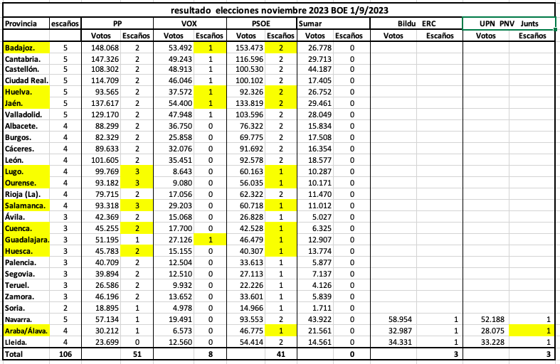

COMPOSICIÓN ACTUAL DEL CONGRESO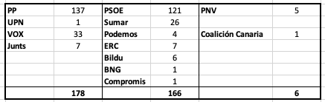

En el Senado, el PP consiguió tres senadores en esas provincias salvo en Badajoz y Cáceres, que los obtuvo el PSOE.

En la tabla siguiente, en la primera columna -izquierda escaño- , reflejo las veces en que alguno de los partidos, a la izquierda del PSOE, ha obtenido un diputado en las 16 elecciones generales. No reflejo los partidos nacionalistas, como ERC o Bildu.
1.2.- EJEMPLO CON LOS VOTOS ELECCIONES 07/2023 ASIGNANDO LOS ESCAÑOS SUMANDO LOS VOTOS DEL PSOE/SUMAR (En amarillo las provincias y escaños que cambian)

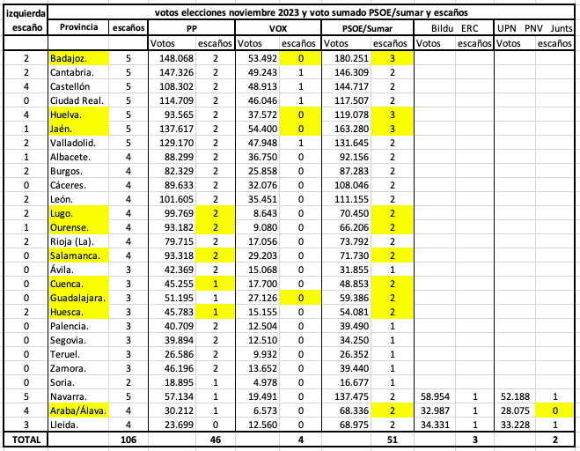

En el Senado, el PSOE/Sumar sería la primera fuerza en 16 provincias y el PP en 11.

NUEVA COMPOSICIÓN DEL CONGRESO TRAS SIMULACIÓN CON EL VOTO DEL PSOE Y SUMAR SUMADOS.

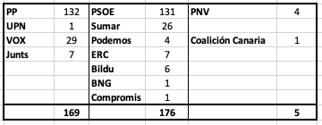
La izquierda habría alcanzado la mayoría absoluta. Junts no habría sido necesario en la casi totalidad de las votaciones. Leyes claves, por ejemplo reducción de jornada, RDL escudo social…se habrían aprobado.
La asignación de escaños provincia a provincia, artículo 163 LOREG está en Anexo II.

2.1.- EJEMPLO CON LOS VOTOS ELECCIONES AUTONÓMICAS 2025/2026 (En amarillo las provincias y escaños que se verán afectados al concentrar los votos)

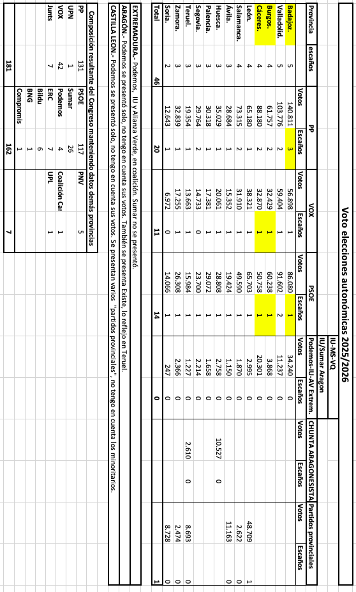

2.2.- EJEMPLO CON LOS VOTOS ELECCIONES AUTONÓMICAS 2025/2026 ASIGNANDO LOS ESCAÑOS SUMANDO LOS VOTOS DEL PSOE/SUMAR (En amarillo las provincias y escaños que cambian)

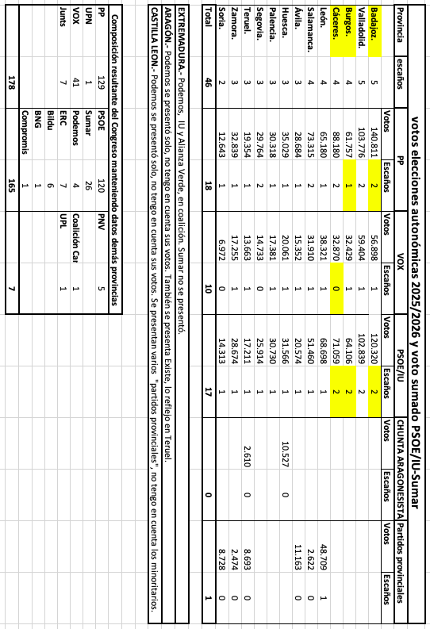

En este segundo ejemplo en el Congreso, el bloque de derechas mantendría la mayoría absoluta. Tendría 181 diputados sin concentrar el voto y 178 diputados concentrando el voto. Concentrando el voto, el PSOE obtendría 3 diputados más, dos a costa del PP y uno a costa de VOX.

ANEXO II: ASIGNACIÓN DE ESCAÑOS SEGÚN ARTÍCULO 163 LOREG (formula D´Hondt) PROVINCIA A PROVINCIA.

Nota 1. Es importante conocer cómo se asignan los diputados a partir de los resultados obtenidos. Lo regula el artículo 163 de la Ley Orgánica 5/1985, Ley de Régimen Electoral General (LOREG). Los aspectos más importantes son los siguientes.
1.- No se tienen en cuenta las candidaturas que no hubiesen obtenido, al menos un 3% de los votos válidos.
2.- Se divide el número de votos obtenidos por cada candidatura por 1, 2, 3, etcétera, hasta un número igual al de escaños correspondientes a la circunscripción.
3.- Los escaños se atribuyen a las candidaturas que obtengan los cocientes mayores, atendiendo a un orden decreciente.

Nota 2. Se resalta en negro el cociente que asigna un escaño. Se resalta en negro las provincias que cambian No incluyo Soria pues siempre es un escaño al PP y otro al PSOE.

1.- APLICACIÓN DEL ARTÍCULO 163 LOREG PARA ASIGNAR LOS ESCAÑOS CON EL VOTO DE LAS ELECCIONES DE 07/2023 Y CON LOS VOTOS DEL PSOE Y SUMAR AGRUPADOS

Badajoz (5) PSOE/Sumar gana un escaño a costa de VOX
Partido | /1 | /2 | /3 | /4 | /5 | Escaños
PP | 148068 | 74034 | 49356 | 37017 | 29613.6 | 2
PSOE/Sumar | 180251 | 90125.5 | 60083.7 | 45062.8 | 36050.2 | 3
VOX | 53492 | 26746 | 17830.7 | 13373 | 10698.4 | 0

Cantabria (5)
Partido | /1 | /2 | /3 | /4 | /5 | Escaños
PP | 147326 | 73663 | 49108.7 | 36831.5 | 29465.2 | 2
PSOE/Sumar | 146309 | 73154.5 | 48769.7 | 36577.3 | 29261.8 | 2
VOX | 49243 | 24621.5 | 16414.3 | 12310.8 | 9848.6 | 1

Castellón (5)
Partido | /1 | /2 | /3 | /4 | /5 | Escaños
PP | 108302 | 54151 | 36100.7 | 27075.5 | 21660.4 | 2
PSOE/Sumar | 144717 | 72358.5 | 48239 | 36179.3 | 28943.4 | 2
VOX | 48913 | 24456.5 | 16304.3 | 12228.3 | 9782.6 | 1

Ciudad Real (5)
Partido | /1 | /2 | /3 | /4 | /5 | Escaños
PP | 114709 | 57354.5 | 38236.3 | 28677.3 | 22941.8 | 2
PSOE/Sumar | 117507 | 58753.5 | 39169 | 29376.8 | 23501.4 | 2
VOX | 46046 | 23023 | 15348.7 | 11511.5 | 9209.2 | 1

Huelva (5) PSOE/Sumar gana un escaño a costa de VOX
Partido | /1 | /2 | /3 | /4 | /5 | Escaños
PP | 93565 | 46782.5 | 31188.3 | 23391.3 | 18713 | 2
PSOE/Sumar | 119078 | 59539 | 39692.7 | 29769.5 | 23815.6 | 3
VOX | 37572 | 18786 | 12524 | 9393 | 7514.4 | 0

Jaén (5) PSOE/Sumar gana un escaño a costa de VOX (si Vox tuviera 28 votos más recuperaría el escaño)
Partido | /1 | /2 | /3 | /4 | /5 | Escaños
PP | 137617 | 68808.5 | 45872.3 | 34404.3 | 27523.4 | 2
PSOE/Sumar | 163280 | 81640 | 54426.7 | 40820 | 32656 | 3
VOX | 54400 | 27200 | 18133.3 | 13600 | 10880 | 0

Valladolid (5)
Partido | /1 | /2 | /3 | /4 | /5 | Escaños
PP | 129178 | 64589 | 43059.3 | 32294.5 | 25835.6 | 2
PSOE/Sumar | 131645 | 65822.5 | 43881.7 | 32911.3 | 26329 | 2
VOX | 47948 | 23974 | 15982.7 | 11987 | 9589.6 | 1

Albacete (4)
Partido | /1 | /2 | /3 | /4 | Escaños
PP | 88299 | 44149.5 | 29433 | 22074.8 | 2
PSOE/Sumar | 92156 | 46078 | 30718.7 | 23039 | 2
VOX | 36750 | 18375 | 12250 | 9187.5 | 0

Burgos (4)
Partido | /1 | /2 | /3 | /4 | Escaños
PP | 82329 | 41164.5 | 27443 | 20582.3 | 2
PSOE/Sumar | 87283 | 43641.5 | 29094.3 | 21820.8 | 2
VOX | 25858 | 12929 | 8619.3 | 6464.5 | 0

Cáceres (4)
Partido | /1 | /2 | /3 | /4 | Escaños
PP | 89633 | 44816.5 | 29877.7 | 22408.3 | 2
PSOE/Sumar | 108046 | 50423 | 33348.7 | 25011.5 | 2
VOX | 32076 | 16038 | 10692 | 8019 | 0

León (4)
Partido | /1 | /2 | /3 | /4 | Escaños
PP | 101605 | 50802.5 | 33868.3 | 25401.3 | 2
PSOE/Sumar | 111155 | 55577.5 | 37051.7 | 27788.8 | 2
VOX | 35451 | 17725.5 | 11817 | 8862.8 | 0

Lugo (4). PSOE/Sumar gana un escaño a costa de PP
Partido | /1 | /2 | /3 | /4 | Escaños
PP | 99769 | 49884.5 | 33256.3 | 24942.3 | 2
PSOE/Sumar | 70450 | 35225 | 23483.3 | 17612.5 | 2
VOX | 8643 | 4321.5 | 2881 | 2160.8 | 0

Ourense (4). PSOE/Sumar gana un escaño a costa de PP
Partido | /1 | /2 | /3 | /4 | Escaños
PP | 93182 | 46591 | 31060.7 | 23295.5 | 2
PSOE/Sumar | 66206 | 33103 | 22068.7 | 16551.5 | 2
VOX | 9080 | 4540 | 3026.7 | 2270 | 0

La Rioja (4)
Partido | /1 | /2 | /3 | /4 | Escaños
PP | 79715 | 39857.5 | 26571.7 | 19928.8 | 2
PSOE/Sumar | 73792 | 36896 | 24597.3 | 18448 | 2
VOX | 17056 | 8528 | 5685.3 | 4264 | 0

Salamanca (4) PSOE/Sumar gana un escaño a costa de PP
Partido | /1 | /2 | /3 | /4 | Escaños
PP | 93318 | 46659 | 31106 | 23329.5 | 2
PSOE/Sumar | 71730 | 35865 | 23910 | 17932.5 | 2
VOX | 29203 | 14601.5 | 9734.3 | 7300.8 | 0

Ávila (3)
Partido | /1 | /2 | /3 | Escaños
PP | 42369 | 21184.5 | 14123 | 2
PSOE/Sumar | 31855 | 15927.5 | 10618.3 | 1
VOX | 15068 | 7534 | 5022.7 | 0

Cuenca (3). PSOE/Sumar gana un escaño a costa de PP
Partido | /1 | /2 | /3 | Escaños
PP | 45255 | 22627.5 | 15085 | 1
PSOE/Sumar | 48853 | 24426.5 | 16284.3 | 2
VOX | 17700 | 8850 | 5900 | 0

Guadalajara (3) PSOE/Sumar gana un escaño a costa de VOX
Partido | /1 | /2 | /3 | Escaños
PP | 51195 | 25597.5 | 17065 | 1
PSOE/Sumar | 59386 | 29693 | 19795.3 | 2
VOX | 27126 | 13563 | 9042 | 0

Huesca (3). PSOE/Sumar gana un escaño a costa de PP
Partido | /1 | /2 | /3 | Escaños
PP | 45783 | 22891.5 | 15261 | 1
PSOE/Sumar | 54081 | 27040.5 | 18027 | 2
VOX | 15155 | 7577.5 | 5051.7 | 0

Palencia (3) (El Psoe/Sumar con 1220 votos más obtendría un escaño a costa del PP)
Partido | /1 | /2 | /3 | Escaños
PP | 40709 | 20354.5 | 13569.7 | 2
PSOE/Sumar | 39490 | 19745 | 13163.3 | 1
VOX | 12504 | 6252 | 4168 | 0

Segovia (3)
Partido | /1 | /2 | /3 | Escaños
PP | 39894 | 19947 | 13298 | 2
PSOE/Sumar | 34250 | 17125 | 11416.7 | 1
VOX | 12510 | 6255 | 4170 | 0

Teruel (3). (El Psoe/Sumar con 235 votos más ganaría un escaño a costa del PP)
Partido | /1 | /2 | /3 | Escaños
PP | 26586 | 13293 | 8862 | 2
PSOE/Sumar | 26352 | 13176 | 8784 | 1
VOX | 9932 | 4966 | 3310.7 | 0

Zamora (3)
Partido | /1 | /2 | /3 | Escaños
PP | 46196 | 23098 | 15398.7 | 2
PSOE/Sumar | 39440 | 19720 | 13146.7 | 1
VOX | 13652 | 6826 | 4550.7 | 0

Navarra (5)
Partido /1 /2 /3 /4 /5 Escaños
PSOE 137.475 68.737 45.825 34.368 27.495 2
Bildu 58.954 29.477 19.651 14.738 11.791 1
PP 57.134 28.567 19.045 14.283 11.427 1
PNV 52.188 26.094 17.396 13.047 10.438 1
VOX 19.491 9.745 6.497 4.873 3.898 0

Álava (4) (PSOE/Sumar gana un escaño a costa del PNV)
Partido /1 /2 /3 /4 Escaños
PSOE 68.336 34.168 22.779 17.084 2
Bildu 32.987 16.493 10.995 8.247 1
PP 30.212 15.106 10.071 7.553 1
PNV 28.075 14.037 9.358 7.019 0
VOX 6.573 3.287 2.191 1.643 0

Lleida (4).
Partido /1 /2 /3 /4 Escaños
PSOE 68.975 34.487 22.992 17.243 2
ERC 34.331 17.165 11.444 8.582 1
Junts 33.228 16.614 11.076 8.307 1
PP 23.699 11.849 7.900 5.925 0
VOX 12.560 6.280 4.187 3.140 0

2.- APLICACIÓN DEL ARTÍCULO 163 LOREG PARA ASIGNAR LOS ESCAÑOS CON EL VOTO DE LAS ELECCIONES AUTONÓMICAS 2025/2026 SIN CONCENTRAR VOTO

Badajoz (5 escaños)
Partido | /1 | /2 | /3 | /4 | Escaños
PP | 140811 | 70405 | 46937 | 35203 | 3
PSOE | 86080 | 43040 | 28693 | 21520 | 1
VOX | 56898 | 28449 | 18966 | 14225 | 1
Podemos | 34240 | 17120 | 11413 | 8560 | 0

Valladolid (5)
Partido | /1 | /2 | /3 | Escaños
PP | 103776 | 51888 | 34592 | 2
PSOE | 91602 | 45801 | 30534 | 2
VOX | 59404 | 29702 | 19801 | 1
Podemos | 11237 | 5619 | 3746 | 0

Burgos (4)
Partido | /1 | /2 | /3 | Escaños
PP | 61757 | 30879 | 20586 | 2
PSOE | 60238 | 30119 | 20079 | 1
VOX | 32429 | 16214 | 10810 | 1
Podemos | 3868 | 1934 | 1289 | 0

Cáceres (4)
Partido | /1 | /2 | /3 | Escaños
PP | 88180 | 44090 | 29393 | 2
PSOE | 50758 | 25379 | 16919 | 1
VOX | 32870 | 16435 | 10957 | 1
Podemos | 20301 | 10150 | 6767 | 0

León (4)
Partido | /1 | /2 | Escaños
PSOE | 65703 | 32852 | 1
PP | 65180 | 32590 | 1
Provincial | 48709 | 24355 | 1
VOX | 38321 | 19160 | 1
Podemos | 2995 | 1497 | 0

Salamanca (4)
Partido | /1 | /2 | /3 | Escaños
PP | 73315 | 36658 | 24438 | 2
PSOE | 49590 | 24795 | 16530 | 1
VOX | 31910 | 15955 | 10637 | 1

Ávila (3)
Partido | /1 | /2 | Escaños
PP | 28684 | 14342 | 1
PSOE | 19424 | 9712 | 1
VOX | 15352 | 7676 | 1
Provincial | 11163 | 5582 | 0

Huesca (3)
Partido | /1 | /2 | Escaños
PP | 35029 | 17515 | 1
PSOE | 28808 | 14404 | 1
VOX | 20061 | 10031 | 1
Chunta | 10527 | 5264 | 0

Palencia (3)
Partido | /1 | /2 | Escaños
PP | 30318 | 15159 | 1
PSOE | 29072 | 14536 | 1
VOX | 17381 | 8691 | 1
Segovia (3) (El ultimo escaño del PP podría pasar a VOX con 150 votos o más o con 150 votos menos del PP)
Partido | /1 | /2 | Escaños
PP | 29764 | 14882 | 2
PSOE | 23700 | 11850 | 1
VOX | 14733 | 7367 | 0

Teruel (3)
Partido | /1 | /2 | Escaños
PP | 19354 | 9677 | 1
PSOE | 15984 | 7992 | 1
VOX | 13663 | 6832 | 1

Zamora (3) (El PP puede quitar a VOX su escaño con una variación de unos 2.000 votos)
Partido | /1 | /2 | Escaños
PP | 32839 | 16420 | 1
PSOE | 26308 | 13154 | 1
VOX | 17255 | 8628 | 1

3.- APLICACIÓN DEL ARTÍCULO 163 LOREG PARA ASIGNAR LOS ESCAÑOS CON EL VOTO DE LAS ELECCIONES AUTONÓMICAS 2025/2026 CONCENTRANDO EL VOTO PSOE/IU SUMAR

Badajoz (5 escaños) El PSOE quita escaño al PP
Partido | /1 | /2 | /3 | /4 | Escaños
PP | 140811 | 70406 | 46937 | 35203 | 2
PSOE/IU | 120320 | 60160 | 40107 | 30080 | 2
VOX | 56898 | 28449 | 18966 | 14225 | 1

Valladolid (5)
Partido | /1 | /2 | /3 | Escaños
PP | 103776 | 51888 | 34592 | 2
PSOE/IU | 102839 | 51420 | 34280 | 2
VOX | 59404 | 29702 | 19801 | 1

Burgos (4) (El PSOE quita escaño al PP pero con pequeña diferencia de votos)
Partido | /1 | /2 | /3 | Escaños
PP | 61757 | 30879 | 20586 | 1
PSOE/IU | 64106 | 32053 | 21368 | 2
VOX | 32429 | 16214 | 10810 | 1

Cáceres (4) (El PSOE quita escaño a VOX)
Partido | /1 | /2 | /3 | Escaños
PP | 88180 | 44090 | 29393 | 2
PSOE/IU | 71059 | 35530 | 23686 | 2
VOX | 32870 | 16435 | 10957 | 0

León (4)
Partido | /1 | /2 | Escaños
PSOE/IU | 68698 | 34349 | 1
PP | 65180 | 32590 | 1
Provincial | 48709 | 24355 | 1
VOX | 38321 | 19160 | 1

Salamanca (4)
Partido | /1 | /2 | /3 | Escaños
PP | 73315 | 36658 | 24438 | 2
PSOE/IU | 51460 | 25730 | 17153 | 1
VOX | 31910 | 15955 | 10637 | 1

Ávila (3)
Partido | /1 | /2 | Escaños
PP | 28684 | 14342 | 1
PSOE/IU | 20574 | 10287 | 1
VOX | 15352 | 7676 | 1
Provincial | 11163 | 5582 | 0

Huesca (3)
Partido | /1 | /2 | Escaños
PP | 35029 | 17515 | 1
PSOE/IU | 31566 | 15783 | 1
VOX | 20061 | 10031 | 1
Chunta | 10527 | 5264 | 0

Palencia (3)
Partido | /1 | /2 | Escaños
PP | 30318 | 15159 | 1
PSOE/IU | 30730 | 15365 | 1
VOX | 17381 | 8691 | 1

Segovia (3) (El ultimo escaño del PP podría pasar a VOX con 150 votos o más o con 150 votos menos del PP)
Partido | /1 | /2 | Escaños
PP | 29764 | 14882 | 2
PSOE/IU | 25914 | 12957 | 1
VOX | 14733 | 7367 | 0

Teruel (3)
Partido | /1 | /2 | Escaños
PP | 19354 | 9677 | 1
PSOE/IU | 17211 | 8606 | 1
VOX | 13663 | 6832 | 1
Chunta | 2610 | 1305 | 0

Zamora (3) (El PP puede quitar a VOX su escaño con una variación de unos 2.000 votos)
Partido | /1 | /2 | Escaños
PP | 32839 | 16420 | 1
PSOE/IU | 28674 | 14337 | 1
VOX | 17255 | 8628 | 1

